Dragi roditelji i djeco, nadamo se da ste svi dobro i da se uspješno nosite sa izazovima u novonastaloj situaciji. Pripremili smo vam na nekoliko aktivnosti na temu Dan planeta Zemlje, koje možete iskoristiti za zajedničko druženje. Razgovarajte na koje sve načine možemo očuvati svijet u kojem živimo. Možete posaditi cvijet, drvo, posijati sjemenke ili pokupiti smeće odbačeno u prirodu.
Vaše aktivnosti i crteže možete fotografirati i slati mailom:
ines.ormuz@gmail.com
andrejatovernic@yahoo.com

Postoje mnogi načini na koje možemo ponovno upotrijebiti materijale koje bi inače bacili. Objasnite djeci da na taj način smanjujemo nastajanje otpada. Evo nekih ideja :

Od sakupljenih wc rolica možete napraviti garažu za autiće.
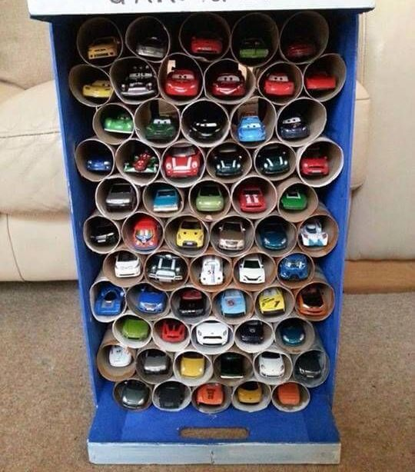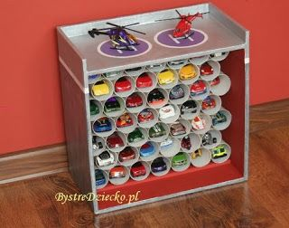

Stare CD-ove upotrijebite za izradu mobila, ukrasa ili lutkica.
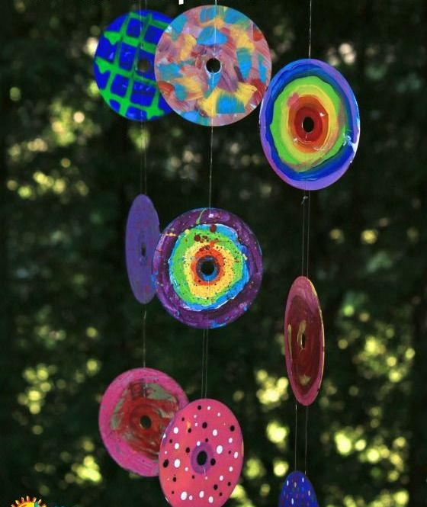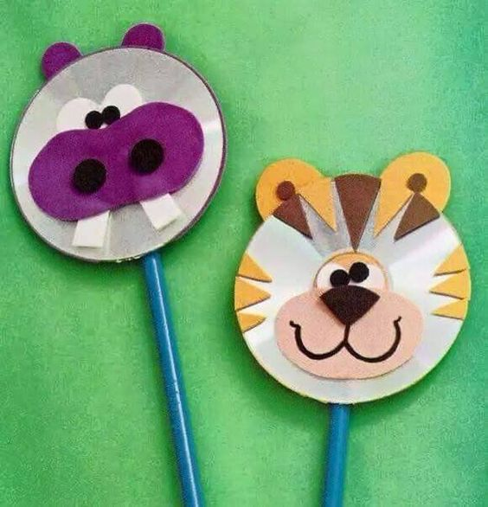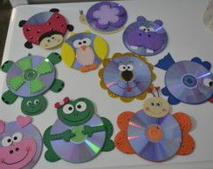

Kartonsku kutiju iskoristite za igru pogađanja. Izrežite dvije rupe za ruke. Pripremite razne predmete, a dijete neka ih opipava i pogađa o kojim se predmetima radi. Pritom razgovarajte o različitim teksturama i materijalima.
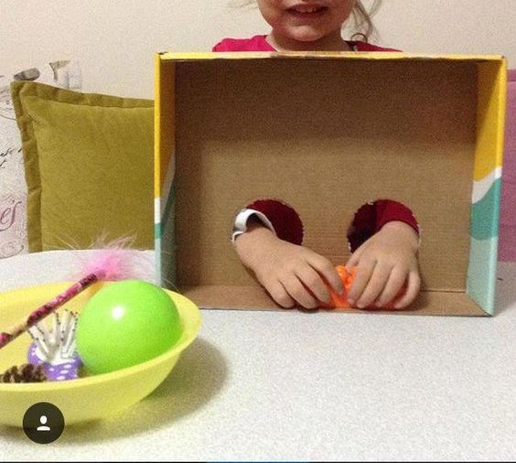

U bojama planete Zemlje zamijesite plastelin i izradite ogrlice ili otiske dječjih dlanova, te probušite rupice, osušite i stavite za ukras.

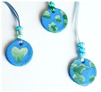

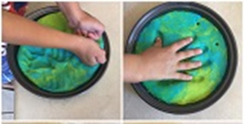

Na slamku nalijepite nekoliko bijelih krugova sa izrezanim laticama, a u sredini neka dijete oboji temperom ili nacrta flomasterima našu planetu.

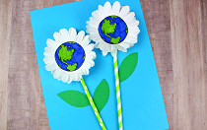

Iskorištenu vrećicu čaja možete iskoristiti za sijanje sjemenki umjesto zemlje.

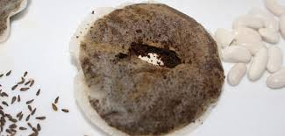

U nadi na se uskoro vidimo pozdravljaju vas Ines, Maja i Andreja!

